МИНОБРНАУКИ РОССИИ

Федеральное государственное бюджетное образовательное учреждение высшего образования

НИЖЕГОРОДСКИЙ ГОСУДАРСТВЕННЫЙ ТЕХНИЧЕСКИЙ

УНИВЕРСИТЕТ им. Р.Е.АЛЕКСЕЕВА

Институт радиоэлектроники и информационных технологий

Кафедра «Информатика и системы управления»

Отчет по лабораторной работе № 1

по дисциплине методы и средства обработки сигналов

РУКОВОДИТЕЛЬ:

________________ Авербух А.Л.

СТУДЕНТ:

________________ Пестов А.А.

гр. 18 В-2

Нижний Новгород

2021 г.

**Задание:**

y(x) = a1 * sin(b1 * x) + a2 * sin(b2 * x) + a3 * sin(b3 * x)

Пользователем задаются: a1, b1, a2, b2, a3, b3, x0 (начальное значение), xк (конечное значение), Δx (шаг) Расчет y(x) по заданным значениям a1, b1, a2, b2, a3, b3, x0 (начальное значение), xк (конечное значение), Δx (шаг). Отображение векторов x и y (в виде таблицы) с возможностью редактирования. Построение графика y(x) по указанным векторам. Сохранение в текстовый файл (ANSI), в каждой строке которого - пара координат, разделенные символом «точка с запятой». Количество строк в файле должно быть равно количеству пар. Загрузка из файла аналогичного формата.

**Результат работы программы:**

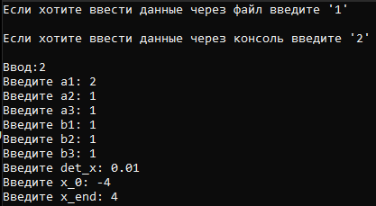

После ввода значений рисуется график:

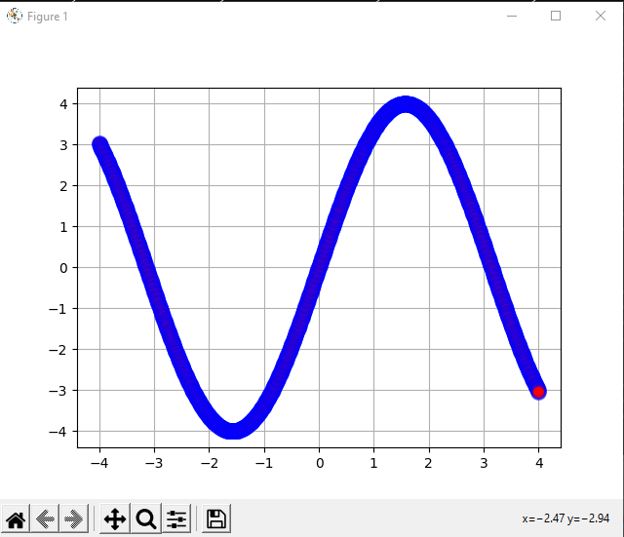

Данные сохраняются в файл, который можно использовать и для ввода:

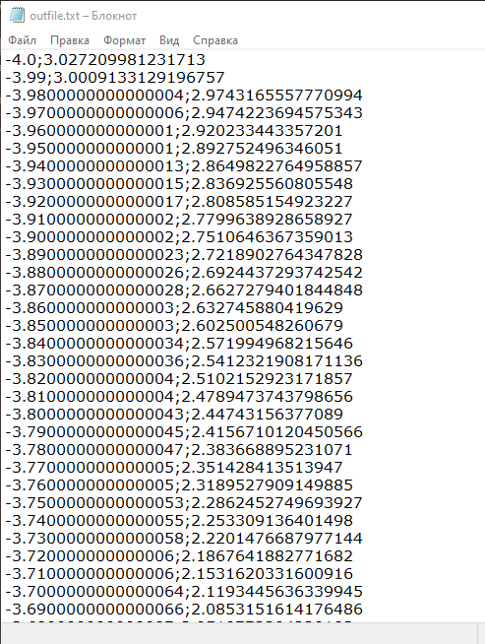

Также сохраняется график в формате png.

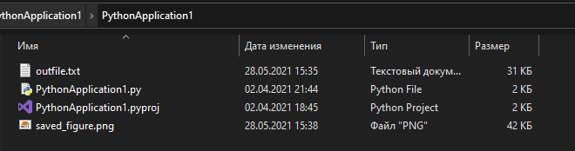

Код программы:

import math

import matplotlib.pyplot as plt

y_list = []

x_list = []

y_var = 0

a1 = 0

a2 =0

a3 = 0

b1 = 0

b2 = 0

b3 = 0

det_x = 0

x_0 = 0

x_end = 0

def input_num():

a1 = float(input("Введите a1: "))

a2 = float(input("Введите a2: "))

a3 = float(input("Введите a3: "))

b1 = float(input("Введите b1: "))

b2 = float(input("Введите b2: "))

b3 = float(input("Введите b3: "))

det_x = float(input("Введите det_x: "))

x_0 = float(input("Введите x_0: "))

x_end = float(input("Введите x_end: "))

x = x_0

x_list.append(x)

range_x = int((x_end - x_0)/det_x)

i = 0

for i in range(range_x):

x = x + det_x

x_list.append(x)

print(x_list)

i = 0

for i in range(range_x+1):

y_var = a1 * math.sin(b1 * x_list[i]) + a2 * math.sin(b2*x_list[i]) + a3 * math.sin(b3*x_list[i])

y_list.append(y_var)

print(y_list)

i = 0

f = open('outfile.txt', 'w')

for i in range(range_x + 1):

f.write(str(x_list[i]) + ';' + str(y_list[i]) + '\n')

f.close()

return y_list, x_list

def file_nums():

f = open('outfile.txt', 'r')

for line in f:

sp = line.split(';')

x_list.append(float(sp[0]))

y_list.append(float(sp[1]))

f.close()

return x_list, y_list

def graph():

print(y_list)

print(x_list)

plt.plot(x_list, y_list, 'o-r', alpha=0.7, label="first", lw=5, mec='b', mew=2, ms=10)

plt.grid(True)

plt.savefig('saved_figure.png')

plt.show()

if __name__ == '__main__':

print("Если хотите ввести данные через файл введите '1' \n")

print("Если хотите ввести данные через консоль введите '2' \n")

var = int(input('Ввод:'))

if var == 1:

file_nums()

else:

input_num()

graph()

Вывод: в ходе выполнения лабораторной работы была создана программа, которая строит график функции в зависимости от введенных параметров.